Ciclo de Conciertos 2022



**CAMERATA BARILOCHE**

**Teatro del Libertador**

**Viernes 6 de Mayo – 20 h**

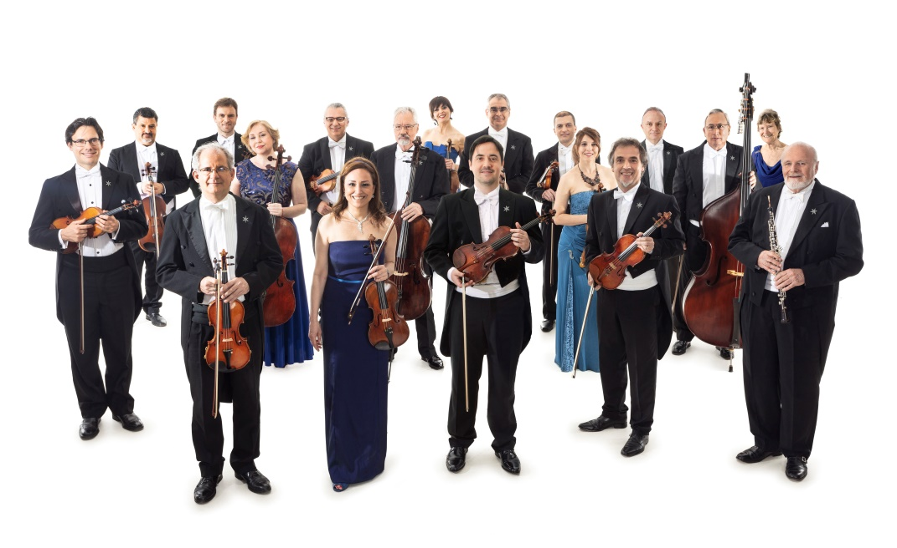

**La Fundación Pro Arte Córdoba se enorgullece en presentar en su Ciclo de Conciertos 2022 a la Camerata Bariloche, el mejor conjunto de cámara de la Argentina.**

**Fundada en 1967, desde sus inicios marcó un altísimo estándar de calidad, reconocido a nivel mundial y demostrado en sus numerosas giras nacionales e internacionales. Director Musical: Freddy Varela Montero, Director invitado: Nicolás Favero.**

**La presentación será el viernes 6 de Mayo a las 20h en el Teatro del Libertador.**

**Programa**

**G. Rossini:** **Sonata No. 1 para cuerdas en Sol mayor**

**J. S. Bach: Concierto para violín y oboe en re menor** (original para dos claves en do menor) BWV1060 - ***Solistas: Nicolas Favero violin; Andrés Spiller oboe***

**P. Tchaikowsky: Andante Cantabile**

***Solista Siro Bellisomi***

**Bela Bartok:** **Danzas Rumanas**

**Anton Dvorak: Serenata para cuerdas en mi Mayor**

**Las entradas se encuentran a la venta en la boletería del Teatro y en Autoentrada y sus valores son:  Plateas $4.000, Cazuelas $3.500, Tertulias $2.900, Paraísos $1.500. Palcos delanteros (del 1 al 12) $16.000, palcos laterales (del 13 al 30 ) $14.000.**

**Palcos Cazuelas $12.000.**

**CAMERATA BARILOCHE**

La Camerata Bariloche es la primera orquesta de cámara argentina en lograr prestigio artístico en las tres Américas, Europa y Asia con más de veinticinco exitosas giras realizadas por treinta y tres países.

Desde su creación, en 1967, ha ofrecido más de dos mil conciertos en las 23 provincias argentinas y en importantes salas y festivales del mundo, tales como Carnegie Hall (Nueva York), Sala Tchaikovsky (Moscú), Musikverein (Viena), Komische Oper Berlin, Salle Pleyel (París), Festival de Salzburgo, NHK (Tokio), Centro Internacional de la India (Nueva Delhi), Sala São Paulo y Teatro Colón (Buenos Aires), entre muchos otros.

También ha recibido una infinidad de distinciones, entre las que se destaca el emblemático “Premio Konex de Platino” al mejor conjunto de cámara en la historia de la música en la Argentina.

De la abundante lista de solistas nacionales y extranjeros que actuaron junto a la Camerata pueden mencionarse los nombres de Astor Piazzolla, Gerardo Gandini, Ljerko Spiller, Yehudi Menuhin, Janos Starker, Karl Richter, Nicolás Chumachenko, Maxim Vengerov, Jean Pierre Rampal, Vadin Repin, Cho-Liang Lin, Jean-Yves Thibaudet, Frederica von Stade, Mstislav Rostropovich y Martha Argerich, entre otros grandes artistas.

La crítica especializada siempre ha destacado la calidad del conjunto tanto en sus presentaciones como en los registros discográficos realizados en la Argentina, Estados Unidos y Europa. Pero su llegada al gran público ha sido indiscutiblemente comprobada en el histórico concierto brindado en el Parque Centenario de Buenos Aires, frente a 60.000 personas, y en la inolvidable presentación en el Hipódromo Argentino de Palermo, donde 130.000 espectadores desbordaron sus instalaciones para maravillarse con la unión de los juegos pirotécnicos y la “Música para los Reales Fuegos de Artificio” de Haendel ejecutada por la Camerata.

La Camerata Bariloche también ha incursionado en el cine actuando e interpretando la música de los films: “Argentinísima”, 1972; “El Canto Cuenta su Historia”, 1976; “El Hombre Olvidado”, 1981; “Un Lugar en el Mundo”, 1991; “Vidas Privadas”, 2002; y “Manuel de Falla, músico de dos mundos”, 2006.

Su primer director fue Alberto Lysy, sucedido luego por Rubén González, Elías Khayat y Fernando Hasaj respectivamente; todos ellos maestros inolvidables para la Argentina y el mundo. Actualmente su concertino y director musical es el violinista Freddy Varela Montero.